# BBS

## 一.背景

为了给公司内部员工提供一个信息交流、工作交流以及资源共享的平台。员工通过论坛沟通，可以增进员工之间的了解，增进员工对公司的了解，营造出一个更好的工作氛围。

## 二.系统功能模块

### 1.总功能架构图：

### 2.详细说明

2.1用户

|  |  |  |  |
| --- | --- | --- | --- |
| 功能 | 使用者 |  | 说明 |
| 用户注册 | 人事部 |  | 公司员工在注册公司邮箱的时候，同步开通公司BBS的账号。 |
| 用户登录 | 员工 | PC端 | 在PC端可以通过网页登录，如果可以通过客户端登录更好。 |
| 手机端 | 手机端可以通过钉钉的 优梵BBS 进行自动登录。  凡是公司员工都可以在钉钉自动登录。 |
| 用户信息修改 | 管里员 |  |  |
| 员工 |  |  |
| 修改密码 | 管理员 |  | 可以修改所有用户密码 |
| 员工 |  | 需要有旧的密码，才可以重置密码 |
| 删除用户 | 管理员 |  | 在员工离职的时候，注销公司邮箱的时候，同步注销公司的BBS账号 |

2.2模块

|  |  |  |
| --- | --- | --- |
| 功能 | 使用者 | 说明 |
| 增加模块 | 管理员 |  |
| 删除模块 | 管理员 |  |
| 调整模块 | 管理员 | 可以调整模块展示在页面的顺序 |

2.3帖子

|  |  |  |
| --- | --- | --- |
| 功能 | 使用者 | 说明 |
| 发布帖子 | 员工 | 可以发布文字、图片、视频 |
| 帖子加精 |  | 一个帖子的点赞量，收藏量达到150的自动更新为精选帖子 |
| 回复帖子 | 员工 |  |
| 帖子检索 | 员工 | 可以跟住主题，帖子标题来进行搜索 |
| 删除帖子 | 员工 | 删除自己的帖子 |
|  | 管理员 | 可以删除论坛上所有用户发的帖子 |
| 点赞帖子 | 员工 |  |
| 收藏帖子 | 员工 |  |
| 积分 |  | 根据用户的发帖数量，评论数量，点赞数量而得到分数，当积分达到一定的数量就可以得到称号。然后弄一个排名，把积分高的展示出来。 |
| 置顶帖子 | 管理员 | 把一些公告，或者值得公司所有人学习的帖子放在第一个。 |
| 帖子分享 | 员工 | 通过分享链接，可以让其他同事快速浏览到这个帖子，例如像微博那样 |

## 三.布局

### 1.手机端：

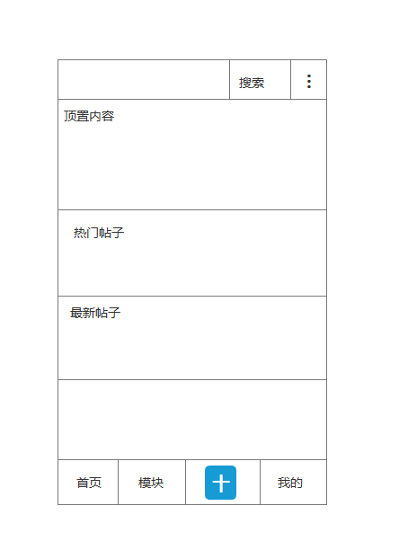

首页

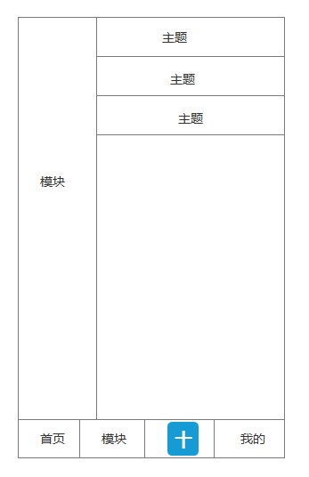

模块页

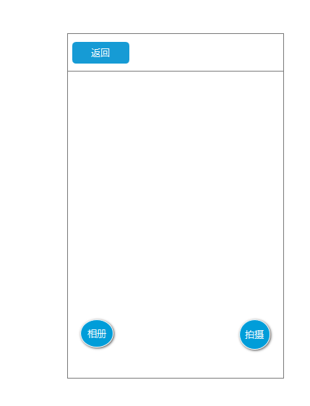

发布帖子页

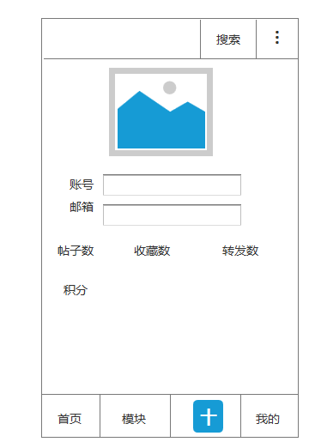

我的信息页

### 2.PC端

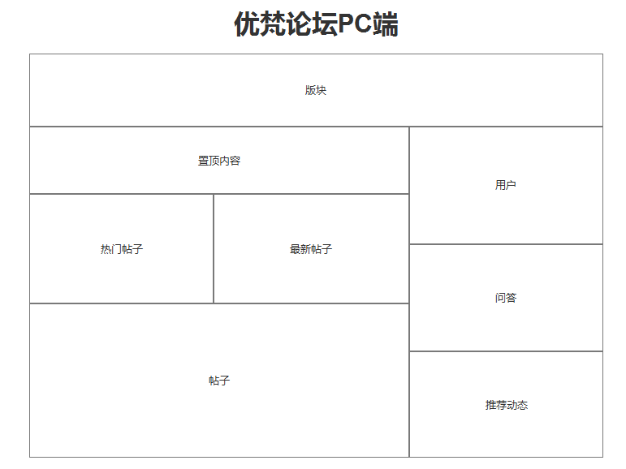

### 3.补充说明

3.1推荐动态：根据每个用户，浏览的得比较多的主题模块进行或者根据每个模块加精的帖子进行推荐。手机端可以弄成推送就更好。

3.2热门帖子：一些被加精选的帖子

3.3最新帖子：每三个小时更新一次